“挑战杯”报名系统使用方法
报名系统链接：https://cy.xklou.com/login
- 注册
注册一次即可，注册之后耐心等待一天，工作人员会统一审核通过。
注意：所属院系一栏请务必选择“合肥大学”。
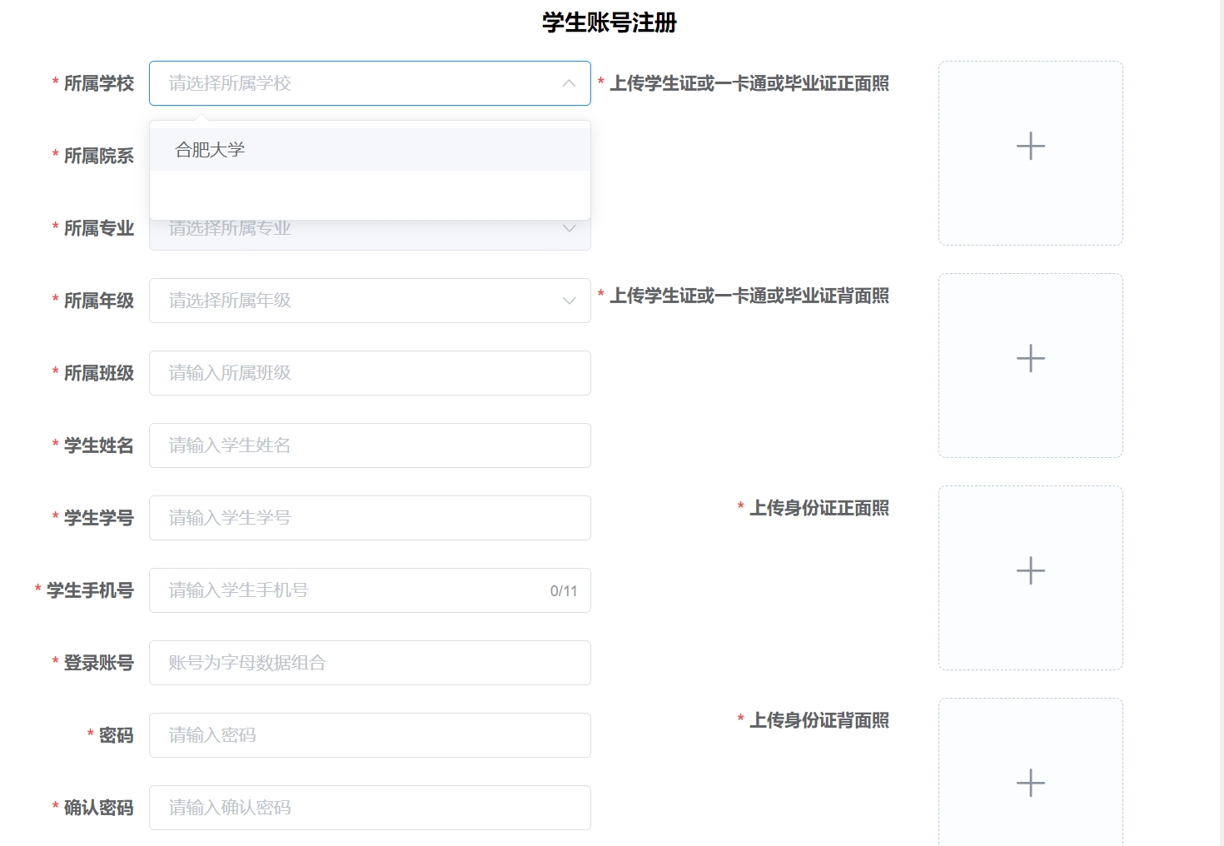
2、添加项目：
①注册成功后，在“学科和技能竞赛列表”中添加项目。
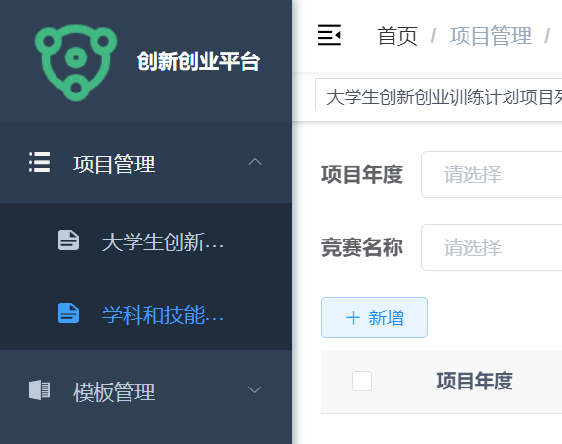
②基本信息：“负责人用户名”填写姓名，而不是账号名称。
本次竞赛名称为“合肥大学第十一届“挑战杯”大学生课外学术科技作品竞赛”，参赛类别分别为哲学社会科学类社会调查报告、自然科学类学术论文、科技发明制造（含A、B类）。
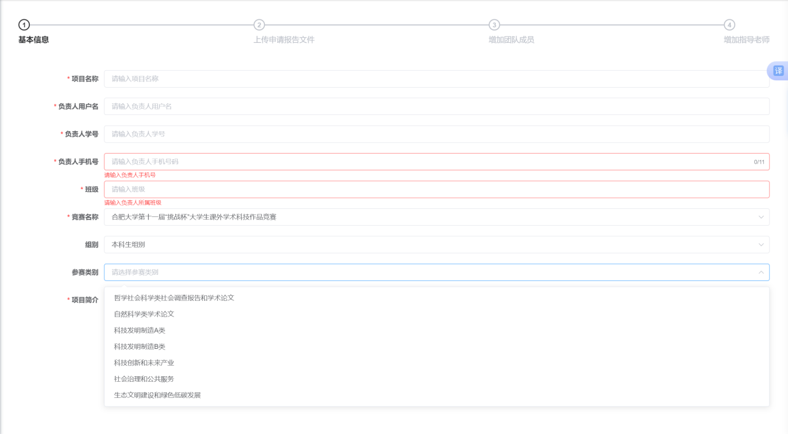
填写姓名
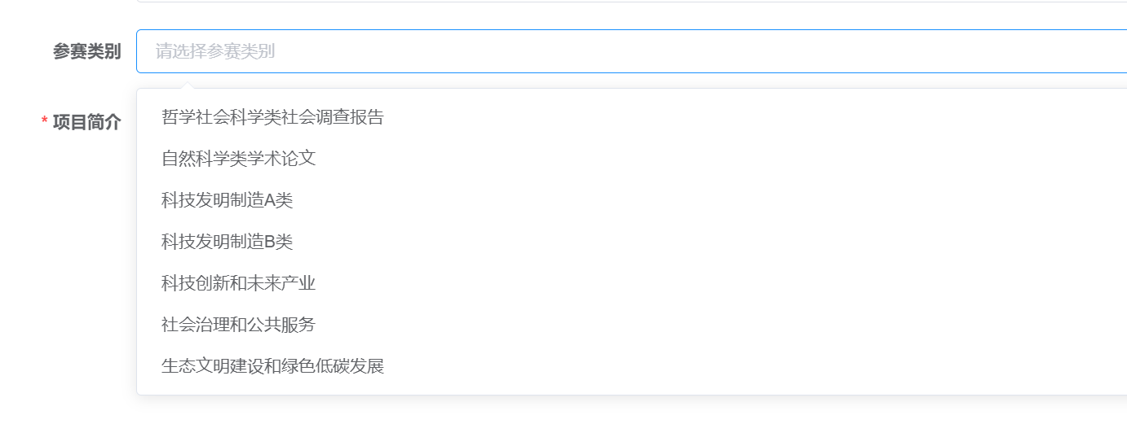
③上传文件：第一个文件上传申报表；第二个文件上传包含申报书、申报表和补充材料的压缩包。
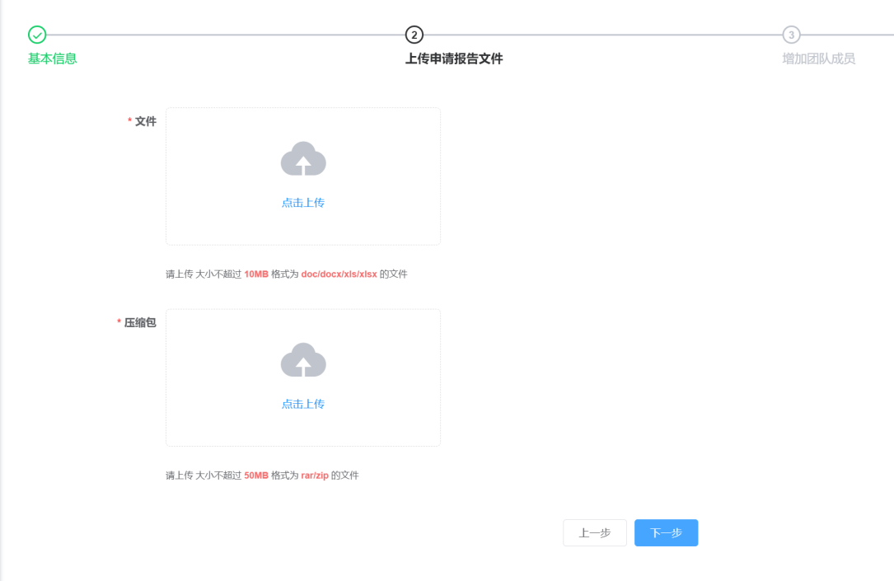
④添加团队成员：需将学生负责人填写在内。
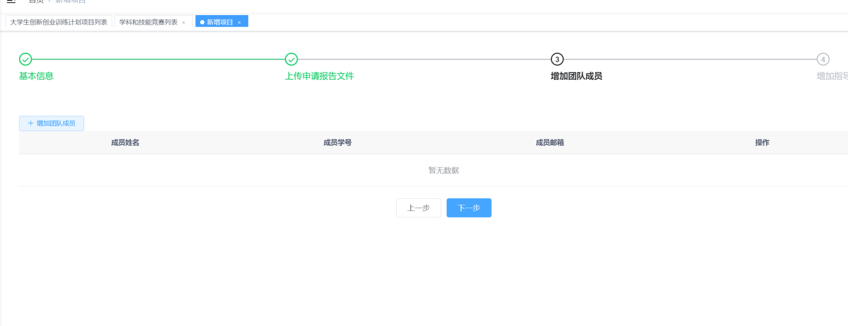
加入负责人
⑤添加指导老师：可添加1-3位指导老师。
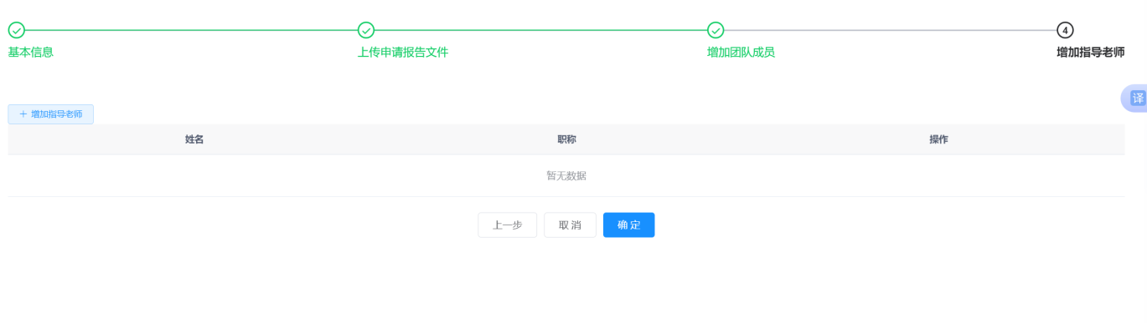
- 后续仍有问题请加入交流群，联系工作人员。
合肥大学第十一届“大挑”交流群：591910420（QQ群号）

